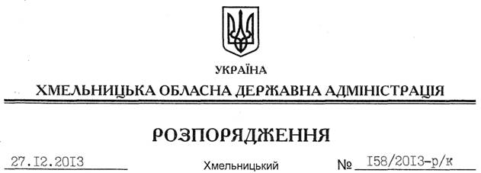

Про призначення В.Конончука

Відповідно до статті 6 Закону України “Про місцеві державні адміністрації”, статті 26 Закону України “Про державну службу”, пункту 6 Положення про Департамент агропромислового розвитку Хмельницької обласної державної адміністрації, затвердженого розпорядженням голови обласної державної адміністрації від 29.10.2013 року № 345/2013-р:
1. Призначити Конончука Вадима Петровича на посаду заступника директора Департаменту – начальника управління розвитку тваринництва, переробної та харчової промисловості Департаменту агропромислового розвитку Хмельницької обласної державної адміністрації з посадовим окладом згідно зі штатним розписом, як такого, що успішно пройшов стажування.
Підстава: заява В.Конончука від 19.12.2013 року, подання директора Департаменту агропромислового розвитку облдержадміністрації від 19.12.2013 року № 01-01/5554, матеріали стажування
2. Взяти до уваги, що 01.06.2012 р. В.Конончуку присвоєно дев’ятий ранг державного службовця.

Голова адміністрації В.Ядуха

